作文學習單 ｜ 中秋狂想曲 姓名：
每到中秋節，就有各式各樣的月餅上市，令人目不暇給，想大快朵頤一番。
１你吃過最特殊、最讓你難忘的月餅（它的形狀、口味如何？）請用圖和文描述。

２我是大廚師，我想做一個與眾不同的月餅：
外形：
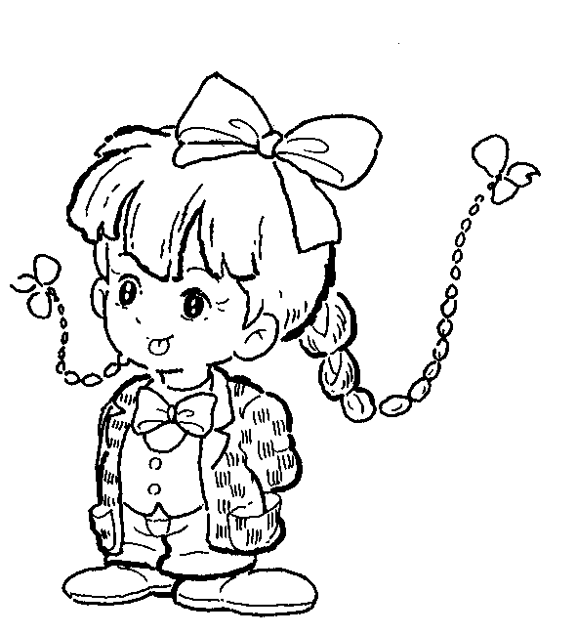
內餡：
口味：

３每逢中秋節，家人團圓，一起賞月、烤肉，今年我們一起來過個另類中秋節吧！
我想要 ｜



